Шаг 1. Построение логической и физической структуры базы данных.
Для сайта приюта «Вторая жизнь» спроектирована база данных для хранения заявок от посетителей (волонтёрство, помощь). База данных состоит из одной таблицы Applications, описанной в таблице 1.
Таблица 1 – Описание сущностей и атрибутов
Сущность | Атрибуты | Тип данных | Описание
Applications | ID_Applications; Name;  Phone; Email; Message; created_at | INT; VARCHAR(100); VARCHAR(20); VARCHAR(100); TEXT; TIMESTAMP | Заявки от посетителей (волонтёрство, помощь приюту)

Шаг 2. Нормализация базы данных
Так как база данных состоит из одной таблицы и не содержит повторяющихся данных, она находится в первой нормальной форме (1НФ). Дальнейшая нормализация не требуется.
Диаграмма базы данных представлена на рисунке 1.

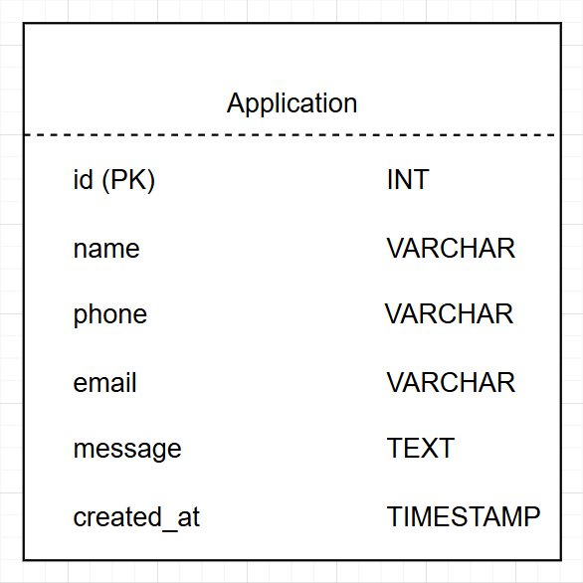
Рисунок 1 – Построение логической и физической модели

Шаг 3. Программная реализация базы данных
База данных создана в phpMyAdmin с помощью SQL-запроса (листинг 1).
Результат выполнения запроса представлен на рисунке 2.
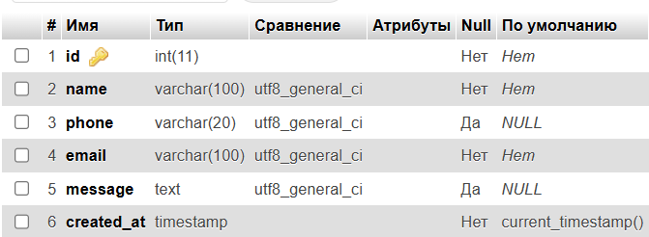
Рисунок 2 – Результат выполнения запроса
Вся база данных с ее таблицами и представлениями:
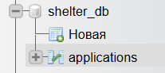
Рисунок 3 – Полная БД
Таблица access_rights не используется, так как на сайте отсутствует система авторизации. Все посетители имеют одинаковые права на заполнение формы заявки.
Таблица category не используется, так как на сайте отсутствует каталог товаров или услуг. Фильтрация животных реализована на стороне клиента (JavaScript).
Таблица dishes не используется, так как проект не предполагает продажи товаров или услуг.

Шаг 4. Организация поддержки базы данных в PHP
Создадим файл db.php, в котором мы подключим класс для работы с базой данных и опишем данные для авторизации.
Для начала выполним соединение с базой данный при помощи функцииконструктора. Далее добавим метод query, который принимает в себя SQL-запрос и возвращает ассоциативный массив. После чего проведем проверку подключения.
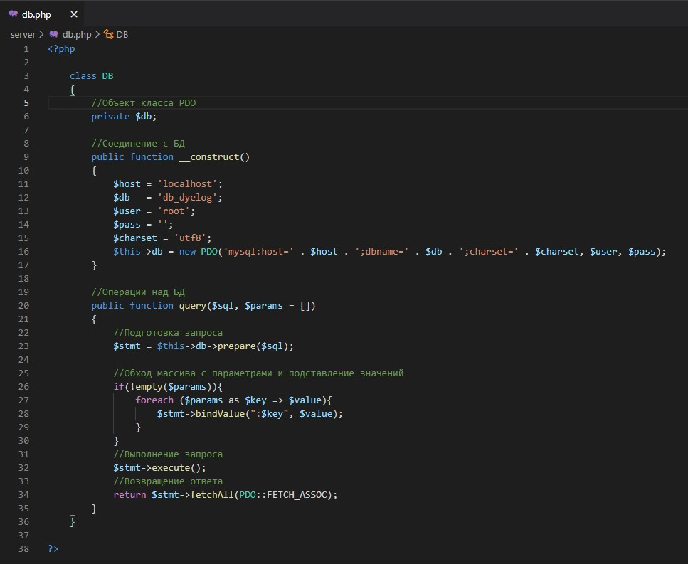
Рисунок 14 – Код db.php

